На правах рукописи

МИНИСТЕРСТВО НАУКИ И ВЫСШЕГО ОБРАЗОВАНИЯ
РОССИЙСКОЙ ФЕДЕРАЦИИ

федеральное государственное бюджетное образовательное учреждение высшего профессионального образования
«Курганский государственный университет»

Кафедра программного обеспечения автоматизированных систем

РАЗРАБОТКА МОБИЛЬНЫХ ПРИЛОЖЕНИЙ

Методические указания
к выполнению лабораторных и контрольных работ
для студентов направления подготовки 09.03.04
«Программная инженерия»,
09.03.03 Прикладная информатика,
01.05.01 Фундаментальная математика и механика

Курган 2024
Кафедра: «Программное обеспечение автоматизированных систем»

Направление подготовки: 09.03.04 «Программная инженерия»,
09.03.03 «Прикладная информатика»
01.05.01 «Фундаментальная математика и
механика»

Дисциплина: «Разработка мобильных приложений»

Составил: канд. техн. наук, доцент А.М. Семахин.

Утверждены
на заседании кафедры « » 20 г.

Рекомендованы методическим советом университета

« » 20 г.

СОДЕРЖАНИЕ

ВВЕДЕНИЕ 5
1 Установка программного обеспечения для разработки
мобильных приложений 5
1.1 Язык программирования Kotlin 5
1.2 Установка среды выполнения Java 6
1.3 Установка интегрированной среды программирования 5
1.3.1 Установка IDE InelliJ IDEA 7
1.3.2 Установка IDE Android Studio 8
1.3.3 Установка среды разработки Eclipse 7
1.4 Создание виртуального устройства и подключение
физического устройства для запуска Android-приложений 9
2 Лабораторная работа №1. «Разработка мобильного приложения
“Выдающиеся деятели России”» 10
2.1 Варианты заданий 10
2.2 Методические указания 11
2.3 Пример выполнения 11
2.4 Контрольные вопросы 11
3 Лабораторная работа №2. «Разработка Android-приложения
“Динамические двумерные графические изображения”» 11
3.1 Варианты заданий 1 13
3.2 Варианты заданий 2 13
3.3 Варианты заданий 3 13
3.4 Методические указания 16
3.5 Пример выполнения 17
3.6 Контрольные вопросы 17
4 Лабораторная работа №3. «Разработка мобильного
приложения “Обработка событий и создание нестандартных
представлений”» 17
4.1 Варианты заданий 17
4.2 Методические указания 20
4.3 Пример выполнения 20
4.4 Контрольные вопросы 20
5 Лабораторная работа №4. «Разработка мобильного приложения
“Нестандартный лаунчер”» 17
5.1 Варианты заданий 17
5.2 Методические указания 20
5.3 Пример выполнения 20
5.4 Контрольные вопросы 20
6 Лабораторная работа №5. «Разработка мобильного приложения
“Мультимедийный контент”» 22
6.1 Варианты заданий 24
6.2 Методические указания 24
6.3 Пример выполнения 24
6.4 Контрольные вопросы 24
7 Лабораторная работа №6. «Разработка мобильного игрового
приложения» 26
7.1 Варианты заданий 26
7.2 Методические указания 26
7.3 Контрольные вопросы 26
8 Лабораторная работа №7. «Разработка Android-приложения
“ Интернет-мессенджер. Разработка и реализация серверной части”» 27
8.1 Варианты заданий 27
8.2 Методические указания 27
8.3 Контрольные вопросы 27
9 Лабораторная работа №8. «Разработка Android-приложения
“Интернет-мессенджер. Разработка и реализация клиентской части» 27
9.1 Варианты заданий 28
9.2 Методические указания 28
9.3 Контрольные вопросы 28
10 Лабораторная работа №9 «Разработка Android-приложения
“ Интернет-мессенджер. Разработка интерфейса пользователя
(Main UI)”» 28
10.1 Варианты заданий 28
10.2 Методические указания 29
10.3 Контрольные вопросы 29
11 Контрольная работа 29
11.1 Назначение, цели и задачи контрольной работы 29
11.2 Требования к контрольной работе 29
11.2.1 Требования к функциональным характеристикам 29
11.2.2 Требования к эксплуатационным характеристикам 30
11.2.3 Требования к программному обеспечению 30
11.2.4 Требования к содержанию контрольной работы 30
11.3 Варианты заданий контрольной работы 30
ЗАКЛЮЧЕНИЕ 30
СПИСОК ЛИТЕРАТУРЫ 32

ВВЕДЕНИЕ

Дисциплина «Разработка мобильных приложений» имеет целью дать студентам теоретические знания и практические навыки в создании мобильных приложений.
Предмет дисциплины – технология разработки мобильных приложений.
Задачи дисциплины:
1 дать представление о принципах и этапах создания мобильных приложений;
2 изучение архитектуры iOS/Android и нативные API, архитектуры кроссплатформенных фреймворков, архитектуры мобильных приложений, процесса разработки мобильных приложений и оформления документации, создания интерфейсов с помощью макетов и виджетов, базы данных и библиотеки компонентов архитектуры Room, библиотеки WorkManager Веб-серфинга и WebView;
3 практическое освоение платформы Android Studio, языков программирования Kotlin, Java, библиотек Glide (используется для загрузки изображений) и Retrofit (применяется для получения данных из сети);
Лабораторный практикум (32 часа).
Методические указания содержат теоретическое обоснование и варианты заданий для выполнения лабораторных и контрольных работ по дисциплине «Разработка мобильных приложений». Для разработки нативных мобильных приложений используются интегрированная среда программирования Android Studio и объектно-ориентированный язык программирования Kotlin.
Методические указания разработаны в соответствии с требованиями государственного образовательного стандарта по подготовке бакалавров по направлениям 09.03.04 «Программная инженерия», 09.03.03 «Прикладная информатика» и 01.05.01 «Фундаментальная математики и механика».

1 Установка программного обеспечения для разработки мобильных приложений

1.1 Язык программирования Kotlin

Kotlin – строго типизированный объектоно-ориентированный язык программирования, функционирующий на основе виртуальной машины Java(Java Virtual Machine).
Официальная поддержка языка Kotlin для разработки под операционную систему Android объявлена фирмой Google в мае 2017 г.
Преимущества языка Kotlin при сравнении с языком Java:
- нулевая безопасность;
- наличие функций расширения;
- синглетоны;
- классы данных;
- типы функций.

1.2 Установка среды выполнения Java

Для разработки программ на языках программирования Kotlin или Java необходимо установить:
Среду выполнения Java (Java Runtime Environment, JRE) с набором разработки Java (Java Development Kit) по адресу:
http://www.oracle.com/technetwork/java/javase/downloads

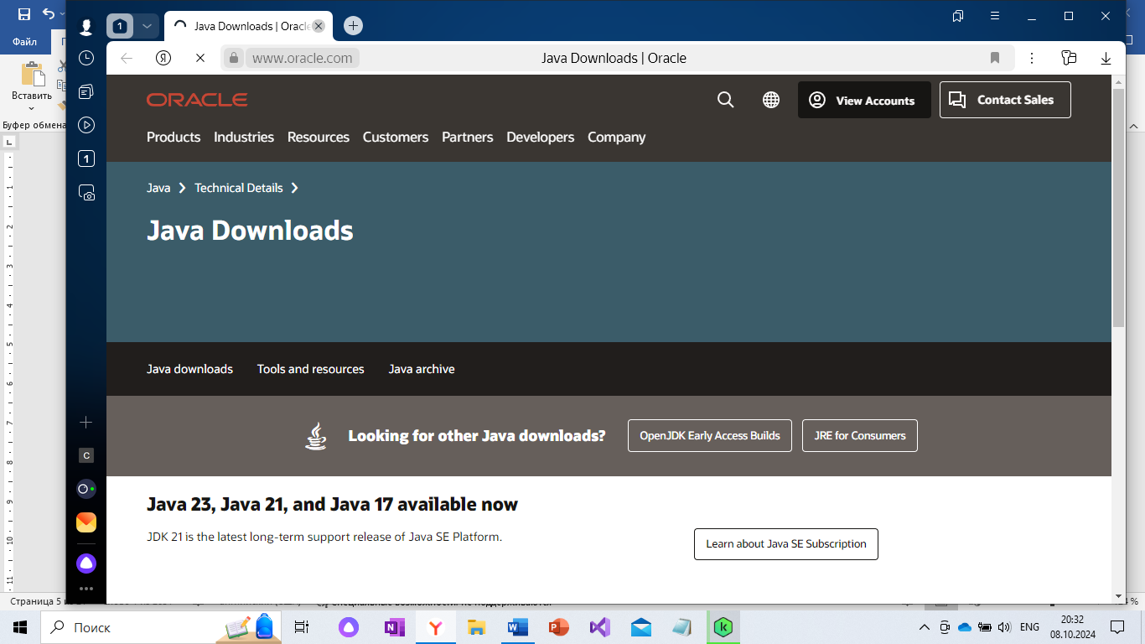
Рисунок 1 – Установка JDK (Java Development Kit)

1.3 Установка интегрированной среды программирования

Интегрированная среда программирования (Integrated Development Environment, IDE):
- Android Studio;
- IntelliJ IDEA;
- Eclipse
IDE IntelliJ IDEA разработана фирмой JetBrains – создателем языка программирования Kotlin. Преимущества IDE IntelliJ IDEA:
- полный набор функций, используемых для разработки приложений на языке программирования Kotlin;
- своевременное обновление, учитывающее последние усовершенствования и дополнения к языку программирования Kotlin.

1.3.1 Установка IDE InelliJ IDEA

Загрузите среду программирования InelliJ IDEA для Windows с веб-сайта JetBrains по адресу: https://www.jetbrains.com/idea/ (рисунок 2). Загрузите бесплатную версию Community среды InelliJ IDEA и щёлкните на загруженном файле двойным щелчком после завершения загрузки.

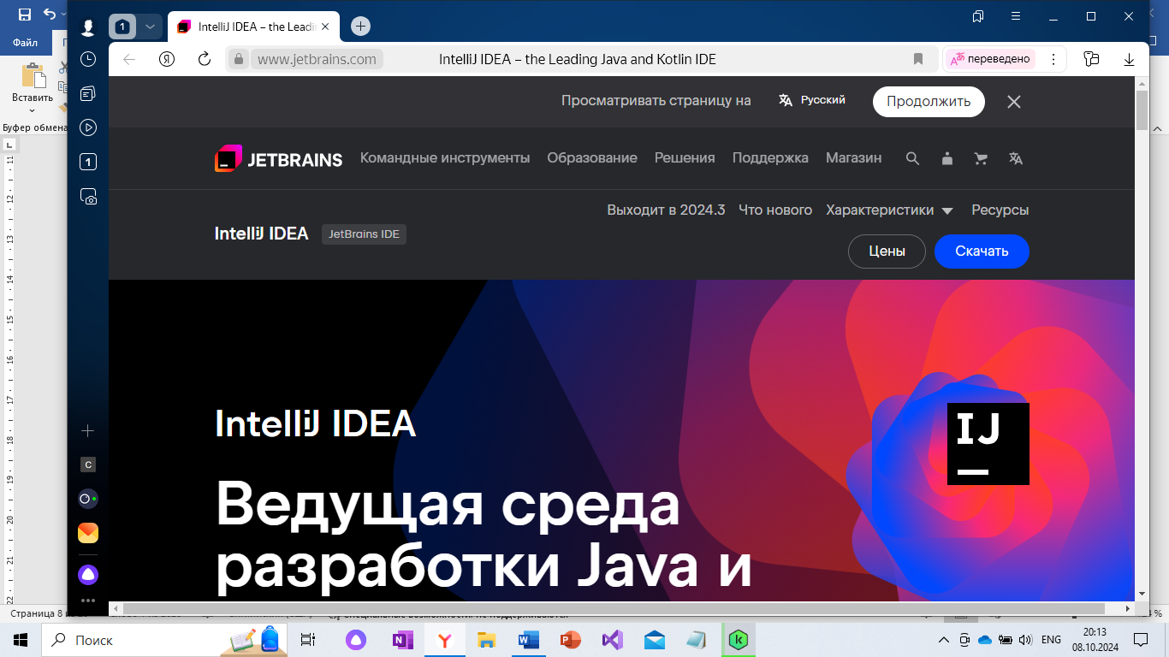
Рисунок 2 – Установка InelliJ IDEA
Настройка проекта Kotlin с помощью InelliJ IDEA:
- запустите приложение InelliJ IDEA;
- щёлкните на кнопке Create New Project (Создать новый прект);
- выберите Java среди доступных опций проекта в левой части вновь открытого окна;
- добавьте Kotlin JVM в качестве дополнительной библиотеки проекта;
- выберите SDK проекта из раскрывающегося списка в окне;
- щёлкните на кнопке Next (Далее);
- выберите шаблон, если необходимо его использовать, затем перейдите к следующей странице;
- укажите название проекта в соответствующем поле ввода;
- установите местоположение проекта в поле ввода;
- щёлкните на кнопке Finish (Готово);
Проект создан, появится окно IDE. В левой части окна отобразится представление проекта, отражающее логическую структуру файлов. Логическая структура включает папки:
.idea – содержит специфичные для проекта файлы настроек IntelliJ;
src – папка исходного кода Вашего проекта. Поместите в эту папку свои программные файлы.
Создание программы на языке программирования Kotlin в IDE InelliJ IDEA:
- добавьте файл с именем Имя.kt в паку исходного кода: щёлкните правой кнопкой мышки на паке src, выполните команды New|Kotlin File|Class (Создать|Файл|Класс Kotlin) и назовите этот файл Имя;
- скопируйте и вставьте в него код
fun main(ars: Array<String>) {
println(“Курганский государственный университет”)
}
Для запуска программы щёлкните на логотипе Kotlin, находящегося около основной функции, и выберите команду Run HelloKt (Запустить HelloKt)
После запуска проекта в стандартном окне вывода системы отображается сообщение Курганский государственный университет.

1.3.2 Установка IDE Android Studio

Загрузите версию Download Android Studio Koala Feature Drop | 2024.1.2 Patch 1 по адресу: https://developer.android.com/studio?hl=ru (рисунок 3).
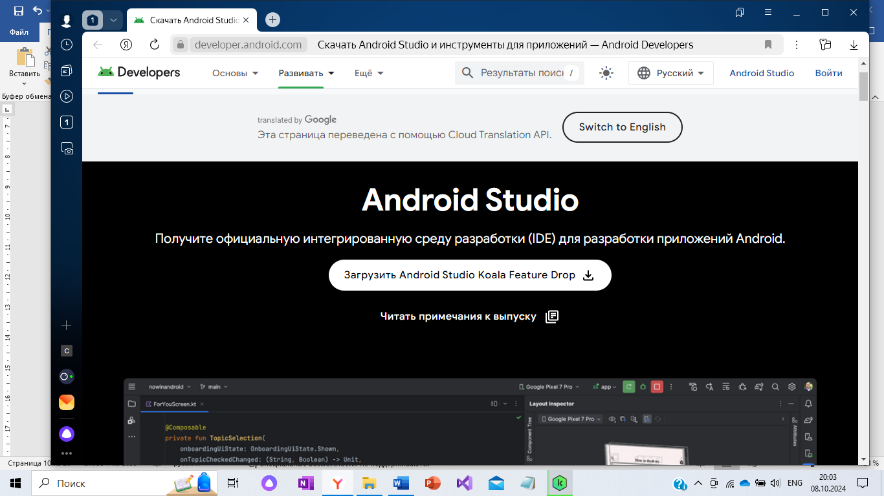
Рисунок 3 – Установка IDE Android Studio

После загрузки проинсталлируйте дистрибутив согласно инструкциям по установке.
1.3.3 Установка среды разработки Eclipse

Загрузите среду Eclipse для Windows с веб-сайта по адресу:
https://www.eclipse.org/downloads/ (рисунок 4).

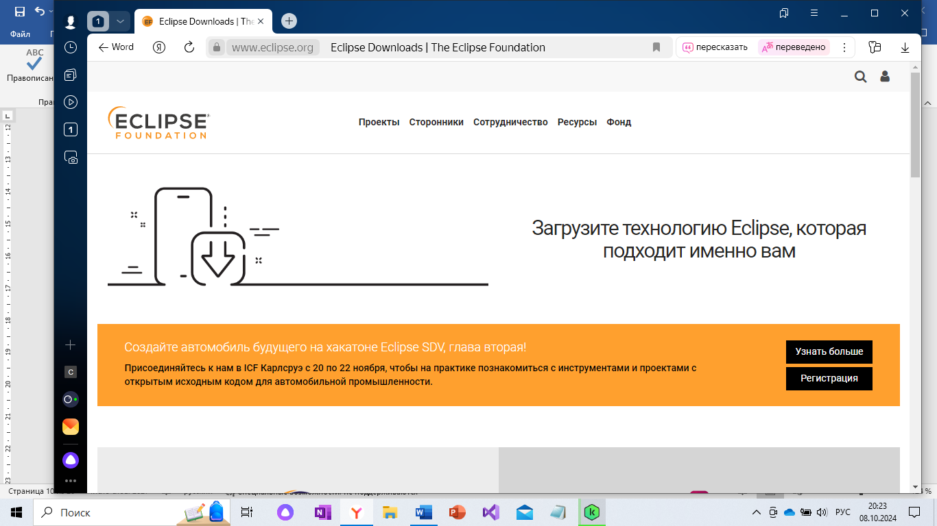
Рисунок 4 – Установка IDE Eclipse

1.4 Создание виртуального устройства и подключение физического устройства для запуска Android-приложений

Для запуска Android-приложений необходимо устройство:
- виртуальное;
- физическое
Создание виртуального устройства Android для тестирования мобильных приложений. Android Virtual Device (AVD) – виртуальный смартфон с ОС Android, на котором можно запускать созданную программу. Преимущество Android Virtual Device состоит в том, что наглядно можно увидеть как будет работать программа на разных смартфонах с операционной системой Android, а не покупать весь модельный ряд и тестировать приложение на каждом из них. Виртуальное устройство работает под управлением эмулятора Android. Для создания виртуального устройства (Android virtual device, AVD) выполните команду Tools–>AVD Manager интегрированной среды программирования Android Studio. После появления окна AVD Manager щелкните мышью по кнопке Create Virtual Device.
Способы подключения физического устройства для запуска Android-приложений:
- беспроводная отладка с помощью QR-кода с подключением к сети Wi-Fi;
- с использованием USB-кабеля.
Этапы подключения физического устройства к компьютеру для выполнения Android-приложений:
1 Подключите устройство Android к компьютеру;
2 Откройте проводник операционной системы и найдите диск устройства.
3 Перейдите на https://developer.android.com/studio/run/win-usb и скачайте драйвер, установите его.
4 Проверьте включение беспроводной отладки на своём устройстве Android.
5 На устройстве Android перейдите в «Настройки устройства» | «Параметры разработчика».
6 Найдите параметр «Беспроводная отладка».
7 Включите его, появится диалоговое окно с подтверждением, разрешающее отладку в текущей беспроводной сети.
8 Убедитесь, что вы включили USB-отладку на своём устройстве Android.

2 Лабораторная работа №1
«Разработка мобильного приложения “Выдающиеся деятели России”»

Цель: изучить основные принципы создания проектов Android, activity, макеты и явные интенты, приобрести практические навыки работы с конфигурацией.
Используемые приемы и технологии: язык программирования Kotlin, IDE Android Studio.
Ключевые термины: действие (activity), макет (layout), интерфейс, класс.
2.1 Варианты заданий
Разработайте мобильное приложение «Выдающиеся деятели России» по вариантам заданий.
Вариант 1. Выдающиеся ученые России.
Вариант 2. Депутаты государственной Думы России.
Вариант 3. Выдающиеся врачи России.
Вариант 4. Выдающиеся поэты России.
Вариант 5. Выдающиеся певцы России.
Вариант 6. Почетные граждане г. Кургана.
Вариант 7. Лауреаты Нобелевской премии.
Вариант 8. Выдающиеся писатели России.
Вариант 9. Выдающиеся композиторы России.
Вариант 10. Выдающиеся артисты эстрады России.
Вариант 11. Выдающиеся драматурги России.
Вариант 12. Выдающиеся художники России.
Вариант 13. Выдающиеся политические деятели России.
Вариант 14. Выдающиеся бизнесмены России.
Вариант 15. Выдающиеся полководцы России.
Вариант 16. Выдающиеся музыканты России.
Вариант 17. Выдающиеся актеры кино, театра России.
Вариант 18. Выдающиеся спортсмены России.
Вариант 19. Выдающиеся космонавты России.
Вариант 20. Выдающиеся кинокритики России.
2.2 Методические указания

1 Продумайте структуру мобильного приложения.
2 Выполните поиск графического и текстового материала для информационного контента мобильного приложения.
3 Создайте проект Android-приложения.
4 Создайте макет пользовательского интерфейса.
5 Создайте иерархию представления виджетов и атрибутов.
6 Создайте строковые ресурсы.
7 Разработайте виджеты.
7.1 Получение ссылок на заполненные объекты View.
7.2 Назначение для объектов слушателей, реагирующих на действия пользователя
8 Запустите Android-приложение и проведите отладку.

2.3 Пример выполнения

Пример выполнения лабораторной работы №1 «Разработка мобильного приложения “Выдающиеся деятели России”» приведен на рисунках 5-7.

2.4 Контрольные вопросы

1 Какое предназначение имеет activity в мобильном приложении?
2 Какое предназначение имеет layout в мобильном приложении?
3 Какое существует определение виджета?
4 Какое предназначение имеет идентификатор ресурса макета?
5 Какое существует определение слушателя?

3 Лабораторная работа №2. «Разработка Android-приложения
“Динамические двумерные графические изображения”»

Цель: изучить основные принципы создания динамических двумерных изображений, аффинные преобразования на плоскости.
Используемые приемы и технологии: язык программирования Kotlin, IDE Android Studio.
Ключевые термины: анимация, аффинные преобразования, компоненты, представления, макеты, ресурсы, обработка событий
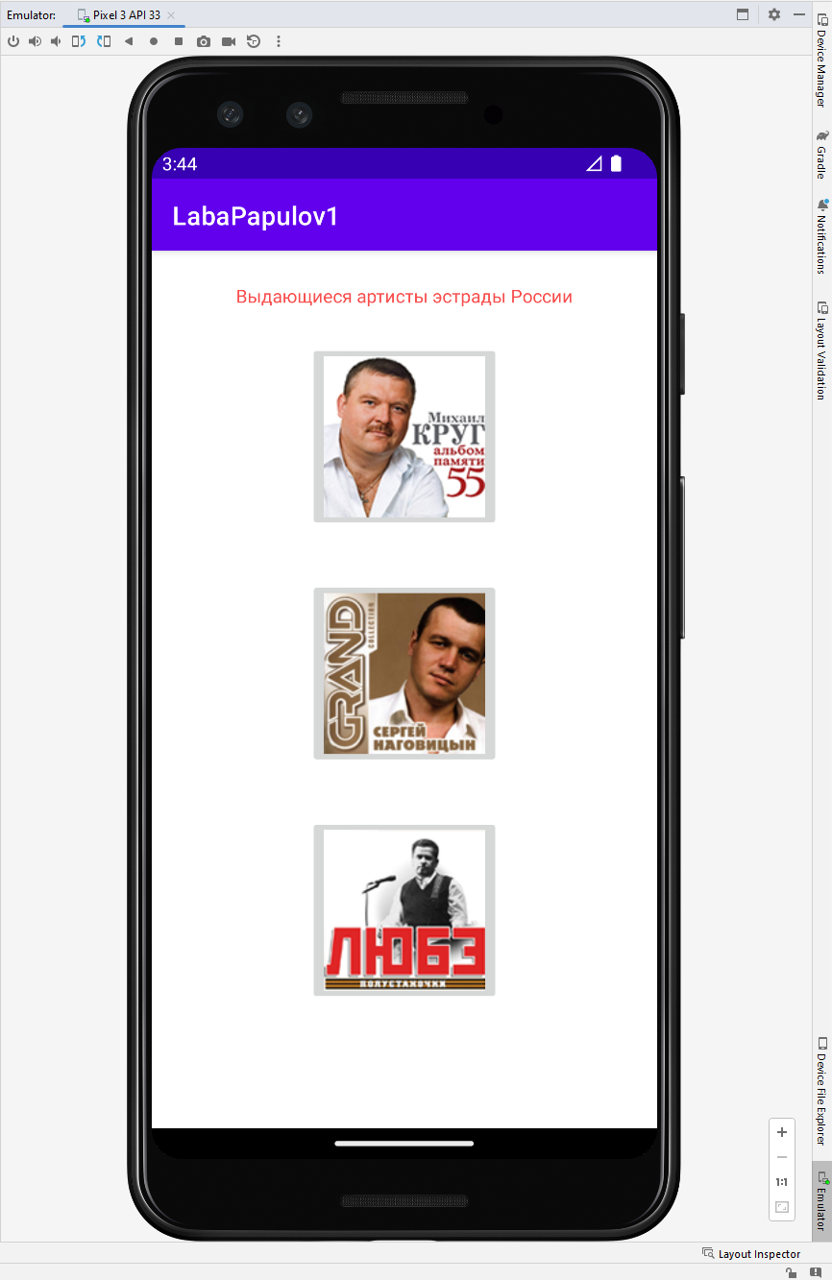
Рисунок 5 – Вид экрана

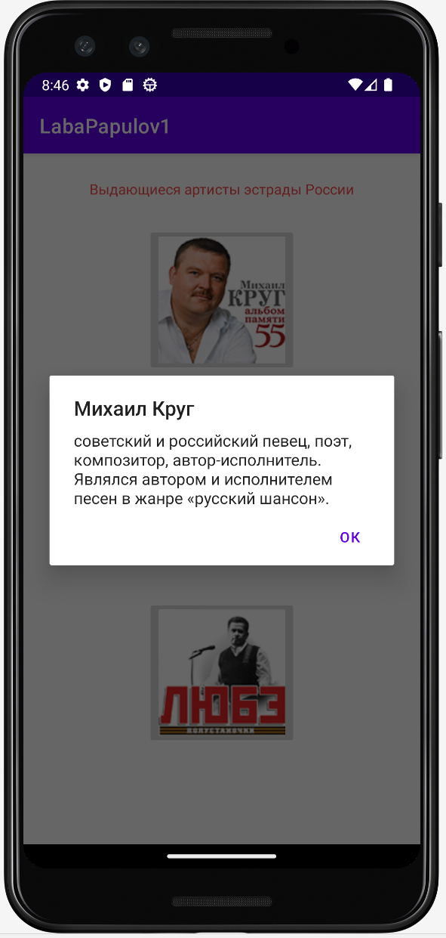
Рисунок 6 – Михаил Круг

12
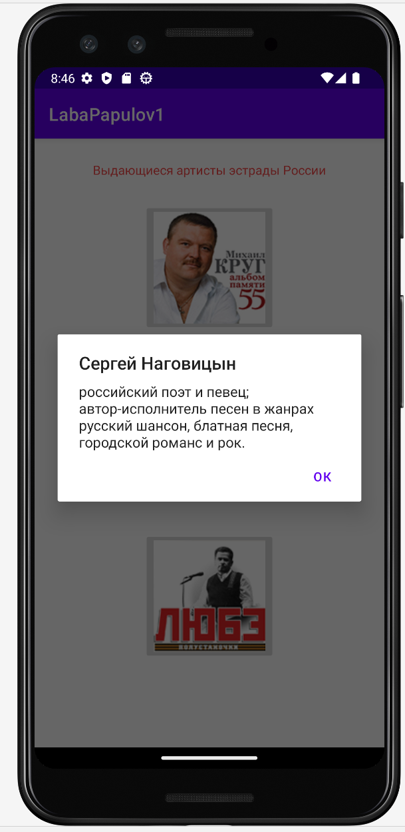
Рисунок 7 – Сергей Наговицин

3.1 Варианты заданий 1

Разработайте мобильное приложение, реализующее динамическое графическое двумерное изображение «Закат солнца на море».

3.2 Варианты заданий 2
Разработайте мобильное приложение по вариантам заданий.
Вариант 1. Создать Android-приложение, которое рисует движение солнца на фоне неба. Снизу изобразить зеленую поляну.
Вариант 2. Создать Android-приложение, которое рисует движение ядра, которое выстреливается из пушки под углом Alpha и скоростью V0. Изобразить стену, в которую может попасть ядро. Траектория движения ядра должна быть построена с учетом силы тяготения Земли.
Вариант 3. Создать Android-приложение, которое рисует движение автомобиля по дороге на фоне неба.
Вариант 4. Создать Android-приложение, которое рисует движение человека по дороге на фоне домов.
Вариант 5. Создать Android-приложение, которое рисует движение автомобиля через перекресток.
Вариант 6. Создать Android-приложение, которое рисует движение двух автомобилей через перекресток вдоль одного направления.
Вариант 7. Создать Android-приложение, которое рисует движение двух автомобилей через перекресток в перпендикулярном направлении.
Вариант 8. Создать Android-приложение, которое рисует движение Колобка по зеленой поляне к домику.
Вариант 9. Создать Android-приложение, которое рисует полет самолета на фоне неба с облаком.
Вариант 10. Создать Android-приложение, которое выполняет вывод на экран изображения с камеры и сохраняет его в файле
Вариант 11. Создать Android-приложение, которое выполняет вывод на экран изображения с камеры и сохраняет в файле выделенную область.
Вариант 12. Создать Android-приложение, которое выполнят геолокацию с помощью сервисов Google, используя объект Location
Вариант 13. Создать приложение, которое рисует движение космического корабля к Марсу.
Вариант 14. Создать приложение, которое рисует движение бильярдного 39 шара с отражениями от бортов.
Вариант 15. Создать Android-приложение, которое рисует движение часовой и секундной стрелок часов.

3.3 Варианты заданий 3

Разработайте мобильное приложение, реализующее динамическое графическое двумерное изображение по вариантам заданий.
13
Вариант 1. Космодром 1 (рисунок 1)
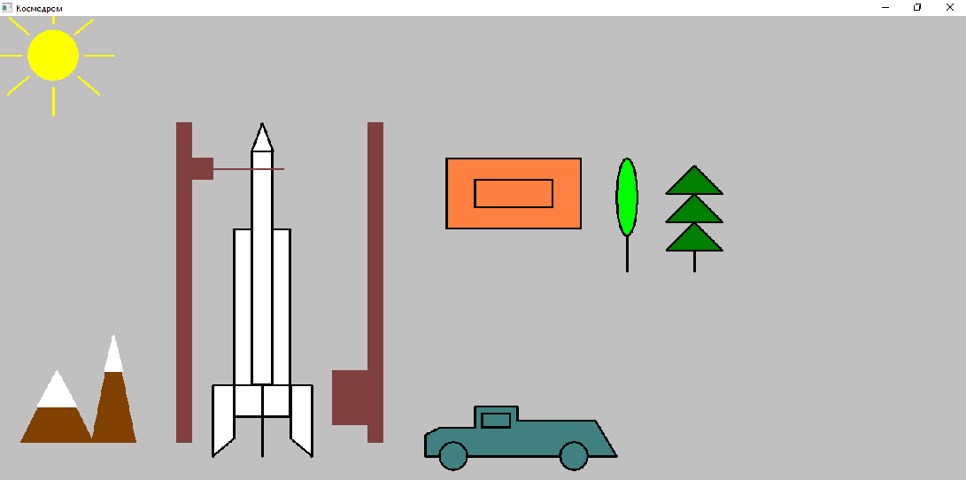
Рисунок 1 – Космодром 1

Вариант 2. Космодром 2 (рисунок 2)
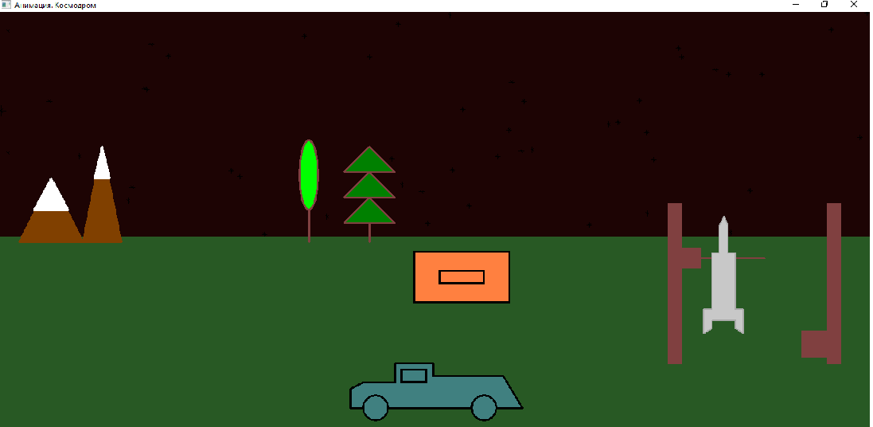
Рисунок 2 – Космодром 2

Вариант 3. Космодром 3 (рисунок 3)
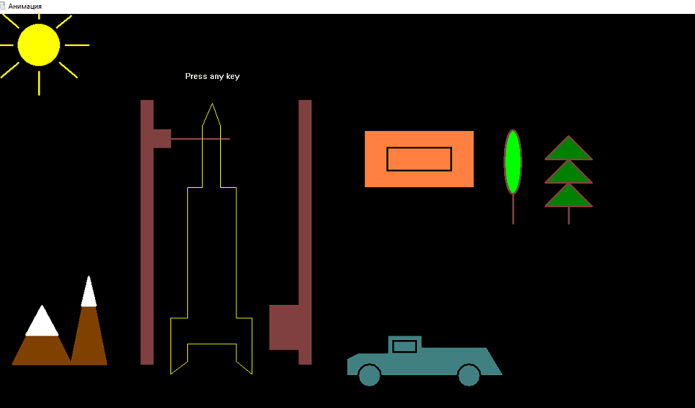
Рисунок 3 – Космодром 3

Вариант 4. Город (рисунок 4)
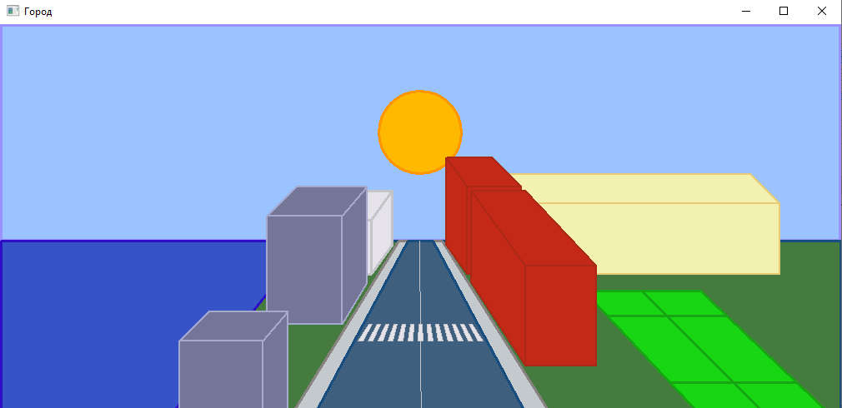
Рисунок 4 – Город

Вариант 5. Море (рисунок 5)
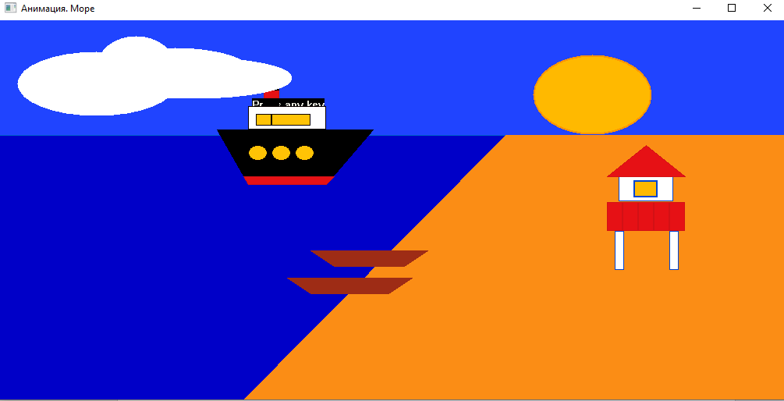
Рисунок 5 – Море
Вариант 6. Остров сокровищ (рисунок 6)

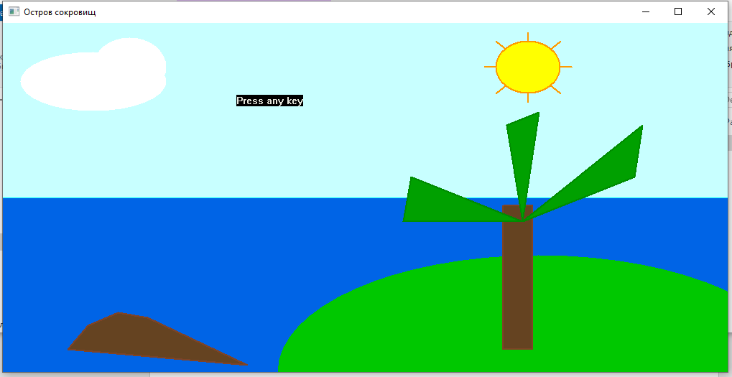
Рисунок 6 – Остров сокровищ

Вариант 7. Парусник (рисунок 7)
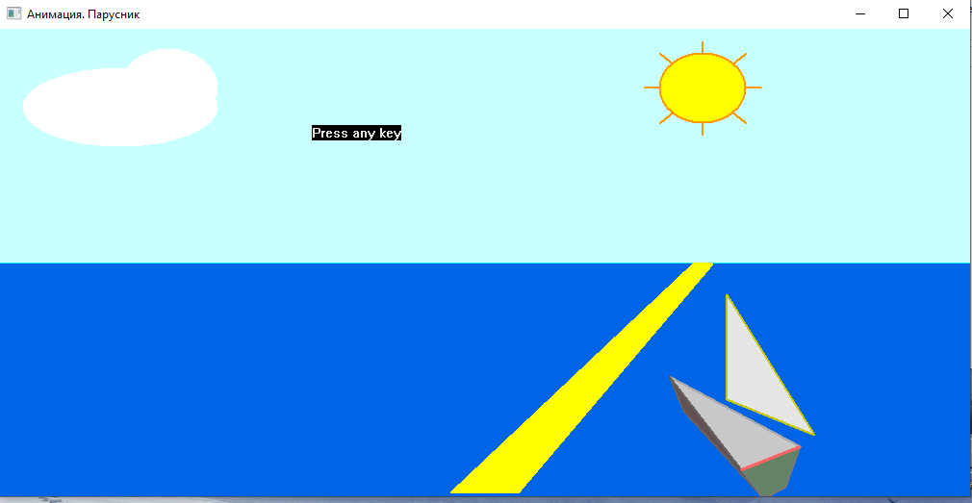
Рисунок 7 – Парусник

3.4 Методические указания

1 Создайте новый проект.
2 Создайте графическую сцену в файле макета.
3 Реализуйте анимацию солнца.
4 Подключите функцию StartAnimation( ), выполняемую при касании пальца пользователя любой точки сцены.
5 Реализуйте свойства представления (поворот, масштабирование, сдвиг).
6 Реализуйте небольшое ускорение солнца в начале анимации с использованием объекта AccelerateInterpolator.
7 Измените цвет неба в закатный оранжевый, цвет солнца в красный.
8 Измените оранжевый цвет неба в полуночный синий цвет после захода солнца при помощи объекта AnimatorSet.
9 Запустите мобильное приложение и проведите отладку.

3.5 Пример выполнения

Пример выполнения лабораторной работы №2 «Разработка Android-приложения “Динамические двумерные графические изображения”» приведен на рисунках 8-11.

3.3 Контрольные вопросы

1 Какое существует определение анимации?
2 Какое назначение имеет аниматор свойства?
3 Какие существуют свойства преобразований?
4 каким образом реализуется плавный переход цвета неба от синего к оранжевому цвету?
5 Каким образом реализуется одновременное воспроизведение анимации?

4 Лабораторная работа №3. «Разработка мобильного приложения “Обработка событий и создание нестандартных представлений”»

Цель: изучить основные принципы создания нестандартных представлений с визуальным оформлением, полностью уникальным для мобильного приложения.
Используемые приемы и технологии: язык программирования Kotlin, IDE Android Studio.
Ключевые термины: представление, событие касания, событие перемещения, макеты, обработка событий.

4.1 Варианты заданий

Разработайте мобильное приложение обработки события и создания нестандартных представлений. На представлении пользователь рисует прямоугольник, прикасаясь к экрану и перемещая палец.

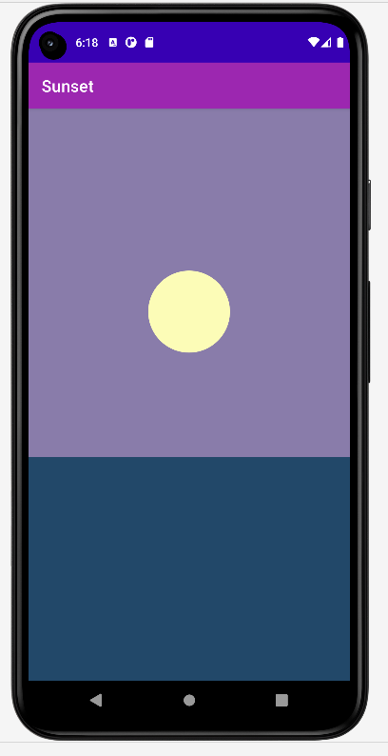
Рисунок 8 – День
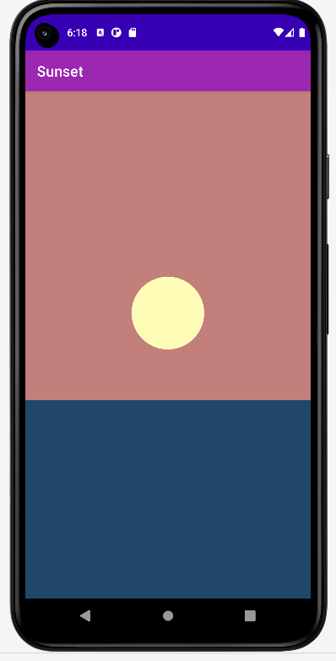
Рисунок 9 – Вечер
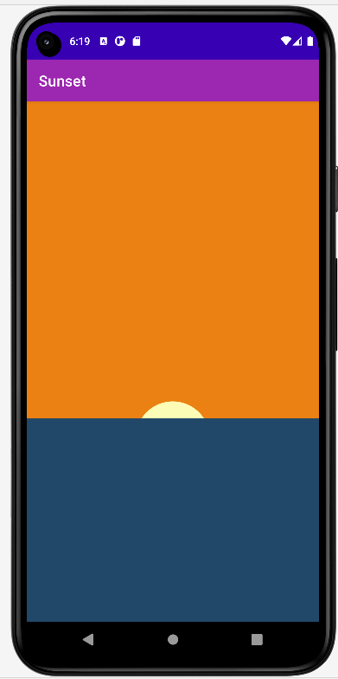
Рисунок 9 – Закат солнца
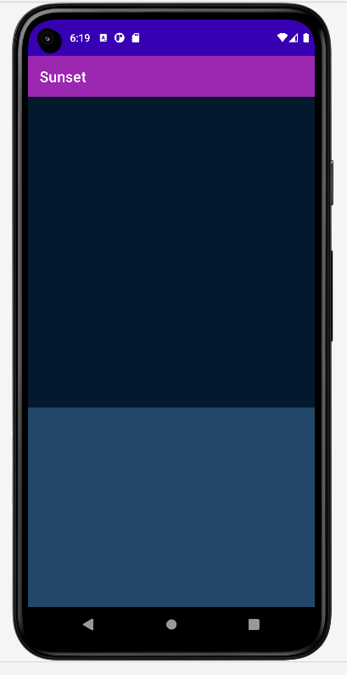
Рисунок 10 – Ночь

4.2 Методические указания

1 Создайте проект в интегрированной среде Android Studio.
2 Создайте пользовательское представление.
3 Создайте класс BoxDrawingView.
4 Выполните отслеживание перемещения.
5 Выполните рендеринг внутри функции onDraw(Canvas).
6 Запустите мобильное приложение и проведите отладку.

4.3 Пример выполнения

Пример выполнения лабораторной работы №3 «Разработка мобильного приложения “Обработка событий и создание нестандартных представлений”» приведен на рисунках 12-13.

4.4 Контрольные вопросы

1 Какое существует определение стандартного представления?
2 Какое существует определение нестандартного представления?
3 На какие группы подразделяется все многообразие нестандартных представлений?
4 Какие этапы включает алгоритм создания нестандартного представления?
5 Какие существуют способы создания представления?

Лабораторная работа №4. «Разработка мобильного приложения “Нестандартный лаунчер”»

Цель: изучить основные принципы использования неявных интентов для создания приложения-лаунчера, заменяющего стандартный лаунчер Android.
Используемые приемы и технологии: язык программирования Kotlin, IDE Android Studio
Ключевые термины: интенты, фильтры интентов, задача (стек activity), процесс, макеты, обработка событий.

5.1 Варианты заданий

Разработайте мобильное приложение-лаунчер, заменяющее стандартный лаунчер Android. Разработанный лаунчер выводит список приложений на устройстве. Пользователь нажимает элемент списка, чтобы запустить соответствующее приложение.

20

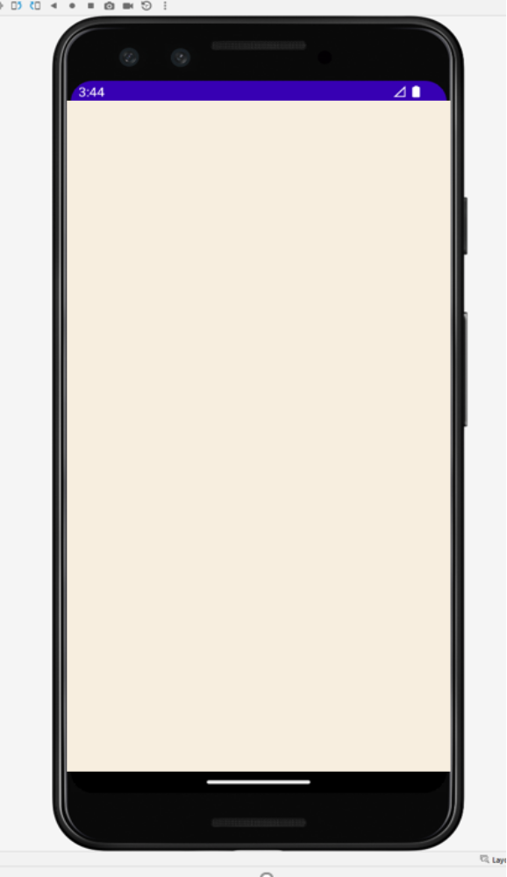
Рисунок 12 – Пустое представление
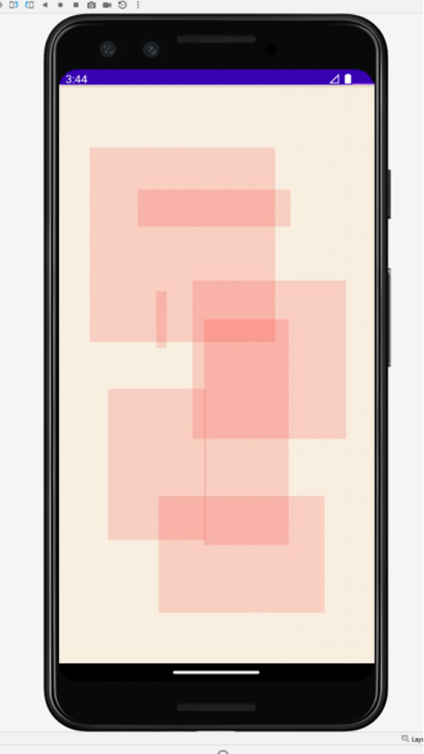
Рисунок 13 – Нестандартное представление

5.2 Методические указания

1 Создайте проект в интегрированной среде Android Studio.
2 Создайте новую пустую activity, выбрав команду File–>New–>Activity–>Empty Activity.
3 Присвойте activity имя NerdLaumcherActivity и установите флажок Launcher Activity.
4 Измените содержимое флага res/layout/activity_nerd_launcher.xml в части кода RecyclerView.
5 Запустите приложение и проверьте правильность взаимодействия компонентов.
6 Выполните обработку неявных интентов.
7 Создайте явный интент на стадии выполнения.
8 Добавьте флаг новой задачи в интент.
9 Добавьте категории HOME И DEFAULT в NerdLauncherActivity (AndroidManifest.com).
10 Запустите мобильное приложение и проведите отладку.

5.3 Пример выполнения

Пример выполнения лабораторной работы №4 «Разработка мобильного приложения “Нестандартный лаунчер”» приведен на рисунках 14-16.

5.4 Контрольные вопросы

1 Какое существует определение неявного интента?
2 Что позволяет выполнить неявный интент?
3 Какое существует определение явного интента?
4 Что позволяет выполнить явный интент?
5 Какое существует определение базовой activity?

6 Лабораторная работа №5. «Разработка мобильного приложения “Мультимедийный контент”»

Цель: изучить основные принципы использования data binding – библиотеки компонентов архитектуры Jetpack (связывание/привязка данных), системы активов для хранения звуковых файлов.
Используемые приемы и технологии: язык программирования Kotlin, IDE Android Studio.
Ключевые термины: компоненты, архитектура Model-Vew-ViewModel (Модель-Представление-МодельПредставление, MVVM), система активов, звуковой файл.

22

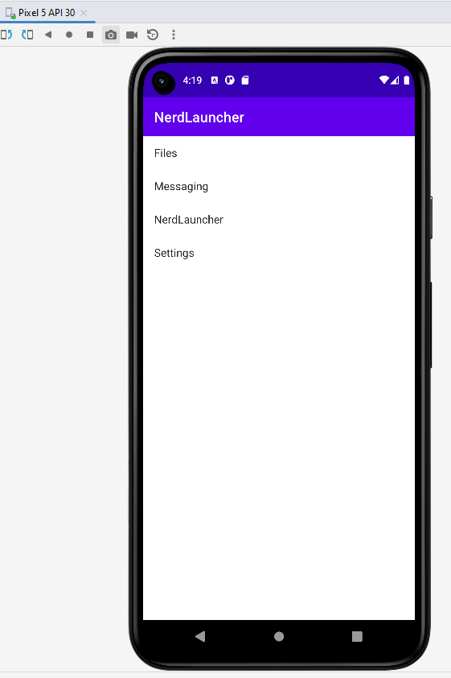
Рисунок 14 – Список элементов
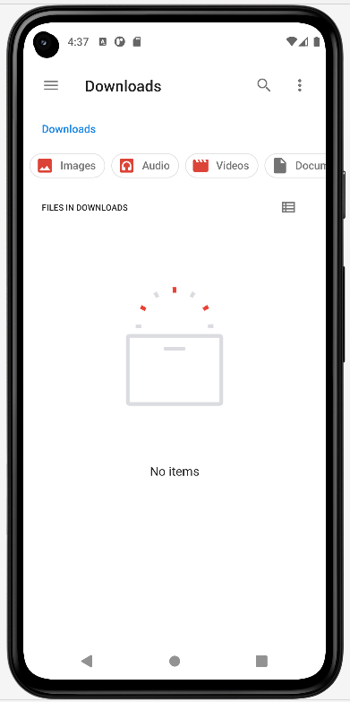
Рисунок 16 – Результат запуска выбранного элемента
6.1 Варианты заданий

Разработайте мобильное приложение, воспроизводящее мультимедийный контент.

6.2 Методические указания

1 Создайте проект в интегрированной среде Android Studio.
2 Выполните синхронизацию.
3 Замените автоматически сгенерированное содержимое файла res/layout/activity_main.xml одним RecyclerView.
4 Запустите приложение. Появится пустой экран, что говорит о том, что правильно подключили.
5 Подключите RecyclerView. Привязка данных позволяет ускорить выполнение работы и позволяет получить доступ к представлениям без необходимости вызывать findViewByld(...).
6 Создайте файл макета привязки.
7 Переопределите onCreate(Bumdle?) в MainActivity и используйте dataBindingUtil для заполнения экземпляра ActivityMainBinding.
8 Выполните настройку виджета RecyclerView.
9 Создайте макет для кнопок res/layout/list_item_sound.xml., используется привязка данных, заключите файл макета в тег <layout>.
10 Создайте объект SoundHolder, связанный с list_item_sound.xml.
11 Создайте Adapter, связанный с SoundHolder.
12 Подключите SoundAdapter в функции onCreate(Bundle?).
13 Импортируйте активы (assets).
14 Выполните доступ к активам.
15 Получите активы для использования.
16 Установите связи с данными.
17 Создайте модель представления.
18 Выполните связывание с моделью представления.
19 Выполните отслеживание данных.
20 Запустите мобильное приложение и проведите отладку.

6.3 Пример выполнения

Пример выполнения лабораторной работы №5 «Разработка мобильного приложения “Мультимедийный контент ”» приведен на рисунках 17.

6.4 Контрольные вопросы

1 Какие преимущества имеет архитектура MVVM (Модель – Представление - МодельПредставления)?
2 Какое существует определение активов (assets)?
3 Каким образом выполняется доступ к активам в разработанном мобильном приложении?
4 Каким образом устанавливается связь с данными в разработанном мобильном приложении?
5 Каким образом создается модель представления и выполняется связывание с моделью представления в разработанном мобильном приложении?

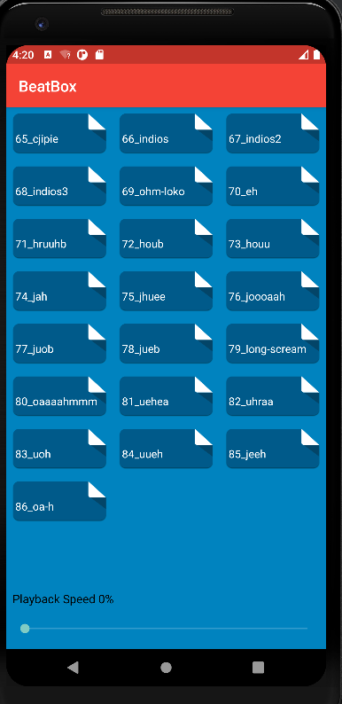

Рисунок 17 – Список кнопок
7 Лабораторная работа №6. «Разработка мобильного игрового приложения»

Цель: изучить основные принципы создания мобильного приложения «Игра Tetris».
Используемые приемы и технологии: язык программирования Kotlin, IDE Android Studio
Ключевые термины: компоненты, представления, макеты, ресурсы, обработка событий

7.1 Варианты заданий

Разработать для мобильного устройства Android-приложение «Игра-головоломка Tetris (“тетрис”)», основными компонентами которой являются цветные квадратные блоки-плитки. Название «тетрис» происходит от слов «тетра» – греческий числовой префикс для четырех предметов, и «теннис». Плитки в тетрисе формируют тетрамино, представляющие геометрические фигуры, состоящие из четырех соединенных сторонами плиток. Во время игры случайная последовательность тетрамино, имеющих различную ориентацию, падает на игровое поле. Игрок управляет перемещениями тетрамино. Каждое тетрамино способно по указаниям игрока выполнять ряд движений: влево, вправо и вращать. Скорость падения каждого тетрамино может быть увеличина.
Цель игры – сформировать из опускающихся тетрамино непрерывную горизонтальную линию, состоящую из десяти квадратных плиток. Если подобная линия сформирована, она убирается с экрана.

7.2 Методические указания

1 Компоненты представления Android.
2 Представления.
3 Группы представлений.
4 Ограничения макетов.
5 Реализация макетов с помощью XML.
6 Строковые и размерные ресурсы.
7 Обработка событий ввода данных.
8 Обработка исключений.
9 Шаблон «модель–представление–презентатор» (MVP).

7.3 Контрольные вопросы

1 Какое определение можно дать понятию представление?
2 Какое определение можно дать понятию группа представлений?
3 Какое определение можно дать понятию слушатель события?
4 Какие существуют методы установки слушателя класса представления?
5 Что такое манифест приложения и какова его структура?

8 Лабораторная работа №7. «Разработка Android-приложения “Интернет-мессенджер. Разработка и реализация серверной части”»

Цель: изучить основные принципы создания проектов Android, activity, макеты и явные интенты, приобрести практические навыки работать с конфигурацией.
Используемые приемы и технологии: язык программирования Kotlin, IDE Android Studio, СУБД Postgre SQL.
Ключевые термины: микросервисы база данных, дизайн системы, фреймворк.

8.1 Варианты заданий

Разработать и реализовать серверную часть интернет Messenger (бэкенд).

8.2 Методические указания

1 Базовый дизайн системы.
2 Моделирование поведения системы с помощью диаграмм состояний.
3 Основы проектирования баз данных.
4 Моделирование базы данных с помощью диаграмм отношений сущностей (E-R).
5создание внутренних микросервисов с помощью фреймворка Spring Boot 2.0.
5 Работа с СУБД PostgreSQL.
6 Управление зависимостями с помощью фреймворка Maven.
7 Службы Amazon Amazon Web Services (AWS).

8.3 Контрольные вопросы

1 Что называется инкрементной разработкой?
2 Что такое модель поэтапной сборки?
3 Что называется диаграммой состояния проектируемой системы?
4 Какие преимущества имеет сервер баз данных PostgreSQL?
5 Что такое бон (bear)?

9 Лабораторная работа №8. «Разработка Android-приложения “Интернет-мессенджер. Разработка и реализация клиентской части”»

Цель: изучить основные принципы создания приложения для обмена интернет-сообщениями, разработав клиентское приложение Messenger (фронтенд) и интегрировав его с RESTfull API.
Используемые приемы и технологии: язык программирования Kotlin, IDE Android Studio, реактивное программирование,
Ключевые термины: шаблон MVP, токены, аутентификация, реактивное программирование

9.1 Варианты заданий

Разработать и реализовать клиентскую часть интернет Messenger (фронтенд).

9.2 Методические указания

1 Разработка Android приложения на основе шаблона MVP.
2 Связь с сервером через HTTP.
3 Работа с Retrifit.
4 Реактивное программирование.
5 Использование аутентификации на основе токенов в приложении Android.

9.3 Контрольные вопросы

1 Каким образом создается Android-приложение на основе шаблона MVP?
2 Как осуществляется связь с сервером через HTTP?
3 Каким образом выполняется работа с Retrifit?
4 Что называется реактивным программированием?
5 Как осуществляется использование аутентификации на основе токенов в приложении Android?

10 Лабораторная работа №9 «Разработка Android-приложения “Интернет-мессенджер. Разработка интерфейса пользователя (Main UI)”»

Цель: изучить основные принципы реализации основного интерфейса (Main UI).
Используемые приемы и технологии: язык программирования Kotlin, IDE Android Studio, библиотека ChatKit,
Ключевые термины: настройки приложения, библиотека, фоновая задача, тестирование

10.1 Варианты заданий

Разработать основной интерфейс пользователя мобильного игрового приложения «Тетрис».

10.2 Методические указания

1 Разработка основного интерфейса пользователя.
2 Создание пользовательского интерфейса чата.
3 Создание действия по настройке приложения.
4 Тестирование Android-приложения.
5 Выполнение фоновых операций.

10.3 Контрольные вопросы

1 Какие задачи пользовательского интерфейса необходимо реализовать в мобильном игровом приложении «Тетрис»?
2 Каким образом создается интерактор MainInteractor?
3 Каким образом создается презентатор MainPresenterr?
4 Как создается пользовательский интерфейс чата?
5 Как выполняется тестирование Android-приложения?

11 Контрольная работа

Контрольная работа посвящена разработке мобильного приложения, по вариантам задания, согласно методических рекомендаций.

11.1 Назначение, цели и задачи контрольной работы

Контрольная работа выполняется по вариантам заданий или по теме, предложенной студентом, и согласованной с преподавателем.
В ходе выполнения контрольной работы студент проектирует и реализует мобильное приложение.
Основная учебная цель выполнения контрольной работы – закрепление теоретических знаний, полученных в процессе изучения дисциплины «Разработка мобильных приложений», и приобретение практических навыков в разработке мобильных приложений.
Основные задачи, решаемые студентом в процессе выполнения контрольной работы:
- создание проекта в Android Studio;
- создание пользовательского интерфейса;
- добавление активности, навигации и действий;
- выполнение тест-драйва приложения в эмуляторе;
- оформление документации.

11.2 Требования к контрольной работе

11.2.1 Требования к функциональным характеристикам

Функциональные требования к приложению:
- роли пользователей: какие уровни доступа должны быть у разных пользователей, например у гостя и авторизованного пользователя;
- форматы данных: как будет реализован обмен данными в приложении;
- интеграция: должно ли приложение поддерживать совместную работу с другими сервисами, например с платежными системами и почтовыми серверами;
- интерфейсы доступа: как приложение будет обмениваться данными с внешними сервисами;
- дополнительные функции: должно ли приложение уметь что-то еще, например работать с файлами или библиотеками шифрования;
- конфигурация и администрирование: с помощью каких элементов администратор будет управлять приложением;
- состав системы: из чего состоит мобильное приложение, то есть экраны, пуш-уведомления, система аутентификации и т.д.

11.2.2 Требования к эксплуатационным характеристикам

- Модульность.
- Расширяемость.
- Отказоустойчивость.

11.2.3 Требования к программному обеспечению

- Язык программирования Kotlin, Java;
- Платформа Android.

11.2.4 Требования к содержанию контрольной работы

К защите контрольной работы должен быть представлены мобильное приложение и пояснительная записка:
- экран загрузки;
- регистрация и авторизация;
- основной экран;
- меню;
- поиск;
- уведомления.

11.3 Варианты заданий контрольной работы

1 Мобильное приложение «Поиск вакансий».
2 Мобильное приложение «Участники спортивных соревнований»
3 Мобильное приложение «Cash Organizer»
4 Мобильное приложение «Прогноз погоды».
5 Мобильное приложение «Тренажёр для развития памяти».
6 Мобильное приложение «Калькулятор ОСАГО».
7 Мобильное приложение «Записная книжка».
8 Мобильное приложение «Карманный навигатор».
9 Мобильное приложение «Домашняя библиотека».
10 Мобильное приложение «Информационная система салона магазина по продаже мобильных устройств»
11 Мобильное приложение, рисующее движение автомобиля через перекрёсток
12 Мобильное приложение «Результаты аттестации студенческой группы».
13 Мобильное приложение «Домашняя бухгалтерия».
14 Мобильное приложение «Чтение QR-кодов».
15 Мобильное приложение-приложение «Мир путешествий» (при запуске приложения открывается карта Google, на которую нанесены точки (маркеры) – переходы к вопросу о месте, в котором она расположена. Цель: ответить правильно на все вопросы и пройти все точки на карте)

ЗАКЛЮЧЕНИЕ

В методическом указании приводятся задания к выполнению лабораторных и контрольной работ по вариантам заданий. Темы сопровождаются кратким теоретическим обоснованием. Для разработки мобильных приложений используются объектно-ориентированный язык программирования Kotlin и интегрированная среда программирования Android Studio. Выполнение лабораторных и контрольной работ позволят приобрести практические навыки разработки мобильных приложений и закрепить теоретические знания, полученные студентами на лекционных занятиях по дисциплине «Разработка мобильных приложений».

СПИСОК ЛИТЕРАТУРЫ

1 Филлипс Б., Стюарт К., Марсикано К., Гарднер Б. Android. Программирование для профессионалов. 4-е издание. – СПб. : Питер, 2021. – 704 с.
2 Дэйтел П. Как программировать для Android. – Москва: Лори, 2021. – 948 с.
3 Льюис Ш., Данн М. Нативная разработка мобильных приложений / пер с англ. А. Н. Киселёва. – Москва: ДМК Пресс, 2020. – 376 с.
4 Джош Скин, Дэвид Гринхол. Kotlin. Программирование для профессионалов. – Москва: Прогресс книга, 2020. – 464 с.
5 Аделекан И. Kotlin: программирование на примерах: пер. с англ. – СПб.: БХВ-Петербург, 2020. – 432 с.
6 Жемеров Д., Исакова С. Kotlin в действии. / пер. с англ. Киселёв А. Н. – Москва: ДМК Пресс, 2018. – 402 с.
7 Сомон П. И. Волшебство Kotlin. / пер. с англ. А. Н. Киселёва. – Москва: ДМК Пресс, 2020. – 536 с.
8 Герберт Шилдт. Java. Полное руководство. – Москва: Альфа-книга, 2018. – 1488 с.
9 Джошуа Блох. Java. Эффективное программирование. – Москва: Лори, 2018. – 440 с.
10 Айвар Хортон. Java. – Москва: Лори, 2019. – 486 с.
11 https://www.youtube.com/playlist?list=PLyfVjOYzujuj20Y-3kVhT3Zro9CrMNgNS

Семахин Андрей Михайлович

РАЗРАБОТКА МОБИЛЬНЫХ ПРИЛОЖЕНИЙ

Методические указания
к выполнению лабораторных работ и контрольных работ
для студентов направления подготовки
09.03.04 «Программная инженерия»,
09.03.03 Прикладная информатика,
01.05.01 Фундаментальная математика и механика

Редактор Н. М. Быкова

Подписано в печать Формат 60х84 1/16 Бумага
Печать цифровая Усл. печ. л. Уч.-изд. л.
Заказ Тираж 30 Не для продажи
РИЦ Курганского государственного университета.
640000, г. Курган, ул. Советская, 63/4.
Курганский государственный университет.

